世田谷区在宅人工呼吸器使用者 令和 年度
災 害 時 個 別 支 援 計 画

ふりがな  氏名 | 様 | 男女 | 電話
自宅
（ ）
携帯
（ ）
FAX
（ ）
生年月日 | SHR 年 月 日 生 （ 歳） ※令和 年12月末時点
住所 | 〒 世田谷区
住居の形態 | □戸建て □集合住宅（ 階建ての 階部分）□エレベータ 有・ 無
初回作成日 | 所 属（訪問看護事業所・保健師） | 氏名 | 更新日 | 所 属（訪問看護事業所・保健師） | 氏名
居住地付近のハザード（世田谷区洪水・内水氾濫ハザードマップ等から予想される災害の危険）
□多摩川洪水 （想定浸水深 ～ ｍ） □内水氾濫・中小河川洪水 （想定浸水深 ～ ｍ）
□高潮 □土砂災害 □地震 □その他（ ）

バッテリーの準備
人工呼吸器(ＴＰＰＶ・ＮＰＰＶ)の内部＋外部バッテリー持続時間  内部バッテリー  概ね 時間  外部バッテリー  概ね 時間× 個＝ 時間  ＋ ＝ |  | 概ね  合計 時間
充電式吸引器のバッテリー持続時間(連続使用で) |  | 概ね 時間
その他の電源が必要な機器 | ・吸引器 ・加温加湿器 ・酸素濃縮器 ・電動ベッド  ・その他（ ）

停電が長引く場合の電源確保等
発電機などは正弦波インバーター搭載か確認し、医療機器との接続について主治医や医療機器販売業者等と相談しておきましょう。使用機器のアンペア（A）数を調べておきましょう。 ＊W（ワット）数を100で割ると「A数」とほぼ同じ
☑ | 医療機器 |  |  |  | アンペア（A） |  | ☑ | 非常用電源等 |  | アンペア（A）
 | 人工呼吸器（種類 ） |  |  |  | A |  |  | 発電機 ( 種類 ) |  | A
 | バッテリー・バッテリーの充電器 |  |  |  | A |  |  | 蓄電池（種類 ） |  | A
 | 吸引器 |  |  |  | A |  |  | 車のシガーソケット・ケーブル |  | A
避難行動項目 （実施した項目に〇を記入） |  |  |  |  | 実施日 |  | 避難行動項目 （実施した項目に〇を記入） |  |  | 実施日
 |  | 災害時伝言ダイヤル（１７１）または  災害用伝言板（web１７１）の実施 |  |  |  |  |  | 避難等を想定した外出
 |  | 停電を想定したシミュレーレーション |  |  |  |  |  | 蘇生バッグの使用
蘇生バッグ |  |  | 有 （ 使用練習 実施済 ・ 未実施 ） 無
足踏み式吸引器等非電源式の吸引器の準備 |  |  |  |  |  | あり （ 使用練習 ： 実施済 ・ 実施未 ） ・ なし
東京電力パワーグリッド株式会社への登録 |  |  |  |  |  | あり ・ なし 理由（ ）
避難行動要支援者名簿への登録 |  |  |  |  |  | あり ・ なし
医療機器販売業者リスト |  |  |  | 担当者 |  |  | 所属 |  | 電話番号
人工呼吸器(機種： )
酸素濃縮器(機種： )
吸引器 (機種： )

NO．２
【自助】 ご家族・ご親戚の連絡リスト
災害用伝言板  登録◎ | 続柄 | 氏名 | 住所又は勤務地 | 緊急連絡先（電話番号・メールなど）
ペットについて |  | □なし □あり （※避難所に連れていく場合の管理はご自身でお願いします。）
ご本人・
ご家族の
状況

外出頻度 | □外出なし □月１回程度 □週１回程度 □週２回以上 □その他 ( )
外出先 | □病院（ 回／ ） □通所施設（ 回／ 週） □特別支援学校（ 回／週）  □その他（定期的な通所先などを記入）
外出方法 | □電動車いす □車いす(電動以外) □車 □公共交通機関 □その他( )
外出時の介護者 | □なし □家族 □家族以外( 人程度)

【公助】 関係者連絡リスト
計画配布先に✓ | 区分 | 担当者 | 所属 | 電話番号 | 備考
 | かかりつけ医
 | 専門医
 | 訪問看護ステーション
 | ケアマネジャー
 | 特定相談支援事業所
 | 障害児相談支援事業所
 | 訪問介護事業者
 | 地区ケースワーカー
 | 地区担当保健師

【共助】 援助をお願いできる近隣の方等
氏名 | 関係 | 電話番号 | 依頼(役割)事項等

【避難計画】 NO．３
災害発生時の避難等の流れ（在宅継続か、避難・入院か？）
①家屋の被害が大きい
②本人の負傷、病状不安
③介護者の負傷で、介護が困難
④電源不備
⑤医療機器の異常等

なし
ライフライン（電気、ガス、水道）に
被害がなければ在宅で様子を見る。
在宅継続

あり
避難勧告
あり

入院
避難または入院

安否確認と連絡の流れ
安否確認者と連絡の流れ
〇安否確認する機関・担当者
機関名 担当者名
〇安否確認方法（複数あるのが望ましい）
□電話で安否の連絡
□メールで安否の連絡
□災害伝言ダイヤル（１７１）を確認
電話番号（ ）
□その他（ ）
支所担当課： 総合支所 課
電話：
FAX：

＊地区担当者保健師は、No.2関係者リスト参照

【備考（関係者間の連絡方法など）】
〔 〕

災害発生時の  移送手段 |  |  | □車 □移送業者（ ） □１１９ □その他（ ）
 |  |  | 誰が |  |  |  |  | 方法 |  | □車椅子 □ストレッチャー □その他（ ）
緊急時の避難先 | 大地震時 |  | 自宅が安全な  場合 |  |  | □在宅避難  □その他（ ） |  |  |  |  |  |  |  |  |  | ※自宅が倒壊する恐れがある場合は自宅外への  避難が必要
 |  |  | 倒壊や火災で自宅では  過ごせない  場合 |  |  | □区の避難所 |  |  |  |  | 指定避難所
 |  |  |  |  |  | □上記以外の避難先  （親族宅・施設等） |  |  |  |  | 名称等
 |  |  |  |  |  |  |  |  |  |  | 所在地の市区町村
 |  |  |  |  |  |  |  |  |  |  | 電話
 | □ 大型台風による多摩川洪水時 |  | 避難先 |  |  | □区の避難施設以外  （親族宅・施設等） |  |  |  |  | 名称等
 |  |  |  |  |  |  |  |  |  |  | 所在地の市区町村
 |  |  |  |  |  |  |  |  |  |  | 電話
 |  |  |  |  |  | □区の避難施設
 |  |  | 避難困難時 （垂直避難） |  |  |  |  |  |  |  | 避難先階数 | 階
 | □ 内水氾濫、  中小河川洪水時 |  | 避難先 |  |  | □区の避難施設以外  （親族宅・施設等） |  |  |  |  | 名称等
 |  |  |  |  |  |  |  |  |  |  | 所在地の市区町村
 |  |  |  |  |  |  |  |  |  |  | 電話
 |  |  |  |  |  | □区の避難施設
 |  |  | 避難困難時 （垂直避難） |  |  |  |  |  |  |  | 避難先階数 | 階
 | 備考 |  | 例） 親せき宅（〇〇県〇〇市）
NO．４
緊急時の入院先
病院名 |  |  |  |  |  |  | 住所 |  |  |  |  |  | 電話
□主治医に入院の了承を得ている
受診が必要となる状態
避難先や避難行動についての主治医の意見 入院対応の基準や日ごろの取り組み等
確認日 年 月 日
備考（方針や役割分担等）

【緊急時の医療情報連絡票（人工呼吸器使用者用）】 NO．５
＊災害時の初診の医療機関提供用。呼吸器の設定内容等変更の場合は随時更新しておくこと。
【基本情報】
ふりがな  患者氏名 |  |  |  |  | 性別 |  | 生年月日 | Ｔ・Ｓ・Ｈ・R 年 月 日 （ 歳）
 |  |  |  |  | 男性 ・ 女性
住所 | 〒 電話 （ ）  東京都世田谷区
診断名 | 主たる診断名（人工呼吸器療法が必要となった疾患名）
既往や
合併症
主治医 | 専門医 |  | 医療機関名
 |  |  | 医師名 | 電話 （ ）
 | かかりつけ医 |  | 医療機関名
 |  |  | 医師名 | 電話 （ ）
今までの  経過 | 発症 年 月 人工呼吸器装着 年 月
服薬中の薬 | □別紙あり
基礎情報 | 身長 |  |  |  | 体重 |  |  |  | 血圧
 | 体温 |  |  |  | 脈拍 |  |  |  | ＳｐＯ２
コミュニ  ケーション | □会話 □筆談 □文字盤 □意思伝達装置 □その他（ ） □無し  具体的に記載（ＹＥＳ/ＮＯのサイン等）
〔医療情報〕
人工呼吸器 | 機種名（ ） 会社名（ ）
□気管切開下陽圧人工呼吸 （気管切開で使用 ＴＰＰＶ）
□非侵襲的人工呼吸 （マスクで使用 NPPV）
 | 装着時間 □ ２４時間 □ 夜間 □ その他 ( )
換気様式 □ 量規定（VCV） □ 圧規定（PCV） 換気モード ( )
1回換気量 （ ）ml/回 呼吸回数（ ）回/分 □別紙あり
IPAP （ ） EPAP （ ） 吸気時間 ( )秒
酸素使用 | □あり（ ）Ｌ/分 □なし  使用時間 □ ２４時間 □ 夜間 □ その他 ( )
気管切開 | カニューレ製品名（ ） サイズ（ ） カフ圧/エア量（ ）ｍｌ
吸引 | □気管内 □鼻腔内 □口腔内 ＊特記事項（ ）
栄養・水分 | □経口 □胃ろう・腸ろう □経鼻カテーテル 製品名（ ） サイズ（ ）Fr
 | 経腸栄養剤等 製品名（ ）
 | 1日の総カロリー（ ）kcal 1日の水分量（ ）ml
排泄 | □自立 □おむつ □膀胱・腎留置カテーテル（ Fr） □その他（ ）
その他の
特記事項
記入者 | 所属 職種 氏名  記入日 年 月 日

ご本人・ご家族の  計画内容のご確認 | 在宅人工呼吸器使用者災害時個別支援計画の内容を確認しました。  氏名 続柄（ ） 年 月 日
NO．６
【災害時備品チェックリスト】【自助】
最終点検日 年 月 日（点検者： ）
次回点検日 年 月 日
備品を確認し、☑を記入する

＜医療・介護用品＞ 医療品は全て使用期限を確認
✓ |  | 品目 | 個数 |  | 備考
 |  | 外部バッテリー1 |  |  | 次回充電 年 月
 |  | 外部バッテリー2 |  |  | 次回充電 年 月
 |  | 酸素ボンベ
 |  | 充電式吸引器（機種 ） |  |  | 次回充電 年 月
 |  | 予備の吸引器（種類 ）
 |  | 予備の呼吸器回路一式
 |  | 予備カニューレ
 |  | 予備の吸引チューブ
 |  | 経管栄養イリゲーター、接続チューブ | セット
 |  | 経管栄養剤
 |  | カテーテルチップ型注射器（ ）㏄
 |  | 注射器（ ）㏄
 |  | 膀胱留置カテーテル、尿バック | セット
 |  | グローブ(使い捨てプラステック手袋 等) | 1箱
 |  | アルコール綿 | 1箱
 |  | 蒸留水（ ml）
 |  | オムツ | 1袋
 |  | 薬 | 7日分 |  | 最新の処方箋のコピーも
 |  | 蘇生バック
＜証明書類＞
 | マイナンバーカードまたは医療保証 |  |  | 介護保険証
 | 受給者証（心身障害者医療費成） |  |  | 災害時個別支援計画
 | 特定医療費（指定疾病）受給者証 |  |  | お薬手帳
＜日用品＞
 | 懐中電灯
 | ラジオ
 | 乾電池
 | 延長コード
 | 非常用食料や家族の災害用トイレ等 |  | 7日分 |  | 家族の分の含めて
【人工呼吸器に関する情報の貼付欄】 NO．７
人工呼吸器の設定の指示書のコピー、人工呼吸器と外部バッテリーとの接続写真、注意事項など

【医療情報等に関する情報の貼付欄】 NO．８
保険証・薬の処方箋やお薬手帳のコピー、安楽な体位や療養生活上の注意事項など

【災害時の情報リスト】 令和７年４月１日時点
 | 名称 | 内容 | 電話番号・URLなど
安否情報の登録・確認 | 災害用伝言ダイヤル  （171） | 災害時に固定電話、携帯電話等の電話番号あてに安否情報（伝言）を音声で録音（登録）し、全国でその音声を再生（確認）することが出来る。  公衆電話の場所を確認しておく。 | 171  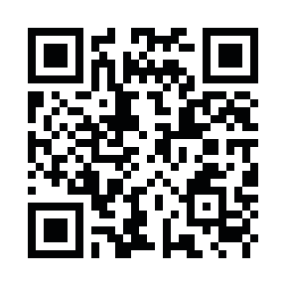  【NTT東日本公衆電話設置場所検索】https://publictelephone.ntt-east.co.jp/ptd/map/
 | 災害用伝言板（Web171） | パソコンやスマートフォン等から固定電話や携帯電話の電話番号を入力して安否情報（伝言）の登録、確認を行うことが出来る。 | 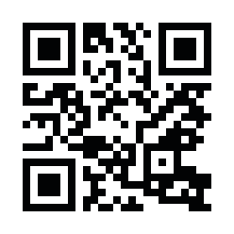  https://www.web171.jp
 | 災害用伝言板（携帯電話事業者各社） | 携帯電話のインターネット接続機能で、被災地の方が伝言や文字によって登録し、携帯電話番号をもとにして全国でその伝言を確認できる。詳細は各社のホームページを確認する。 | 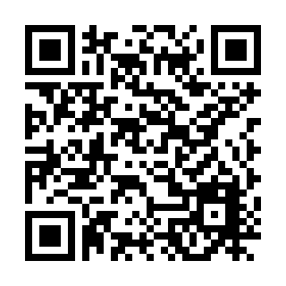  au  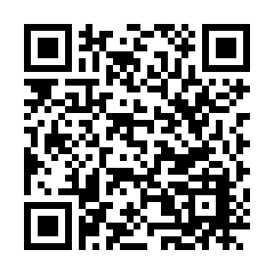  NTTドコモ  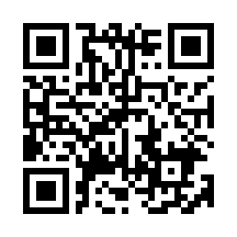  ソフトバンク  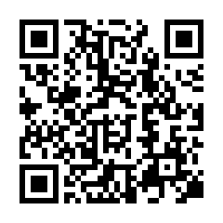  楽天モバイル
停電情報の確認 | 東京電力パワーグリッド株式会社 | サービスエリア内で発生している停電情報を発信している。  【問い合わせ】  停電など緊急の用件については  24時間受け付けている。 | 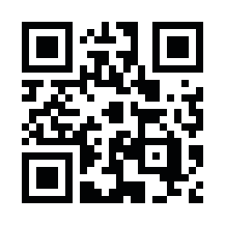  https://teideninfo.tepco.co.jp  0120-995-007  03-6375-9803（有料）
避難情報・気象情報など | 国土交通省・川の  防災情報 | 多摩川の水位や河川水位監視カメラの配信 | 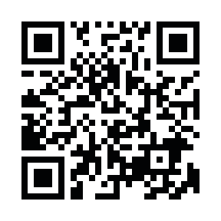  https://www.mlit.go.jp/river/gijutsu/bousai-jouhou/  【防災情報HP】  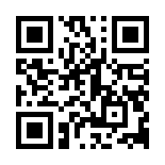  https://www.river.go.jp/index
 | 東京都防災アプリ | 事前にインストールしておくと通信不可でも地図で避難所などの確認が出来る。 | 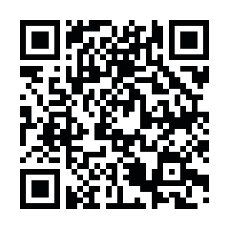  https://www.bousai.metro.tokyo.lg.jp/1028747/index.html
 | 東京都下水道局  「東京アメッシュ」 | 東京を中心とした広範囲の降雨量情報をリアルタイムで表示 | 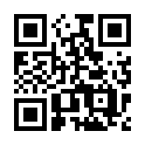  https://tokyo-ame.jwa.or.jp/
 | 東京都建設局ホームページ内の「水防情報（水防災総合情報システム）」 | 都内で観測している降雨量、河川水位情報や注意報・警報・特別警報などをリアルタイムに提供している。 | 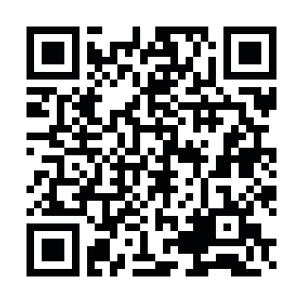  https://www.kasen-suibo.metro.tokyo.lg.jp/im/uryosuii/tsim0102g.html
避難情報・気象情報など | テレビ・ラジオ | 地震情報、余震情報など
 | 世田谷区防災無線電話応答サービス | 防災行政無線塔の放送内容（24時間以内に放送された内容）を聞くことが出来る。 | 050-5536-6957（通話料がかかる）
 | エフエム世田谷 | 情報を配信 |   周波数83.4МＨｚ  https://fmsetagaya.com
 | 世田谷区ホームページ | 災害情報等を発信 | 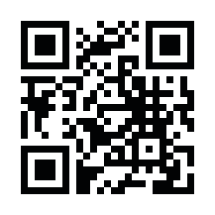  https://www.city.setagaya.lg.jp/
 | 世田谷区防災ポータル | 災害時の緊急情報、避難情報、  避難所情報などの情報を配信 | 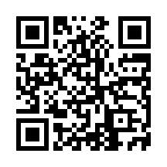  https://setagaya-bousai.my.site.com/
 | ＬＩＮＥ | 防災メニューから区内の警報・注意報等の災害情報を閲覧 | 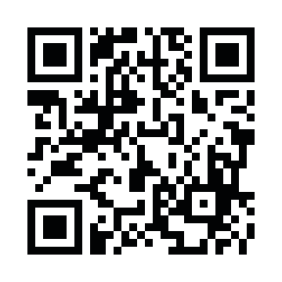  @setagayacity
 | 世田谷区危機管理部Ｘ（エックス：旧ツイッター） | 災害に関する情報等を発信  事前にアカウント作成及びログインが必要 | @setagaya_kiki  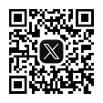  https://x.com/setagaya_kiki/
 | 世田谷区防災気象情報 | 詳細な気象情報をリアルタイムで入手できる防災気象情報のページを公開している。 | 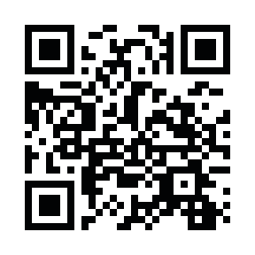  https://www.city.setagaya.lg.jp/02049/595.html
 | 世田谷区雨量・水位情報ホームページ | 設置した雨量局、水位局のデータや河川水位監視カメラ画像を公開 | 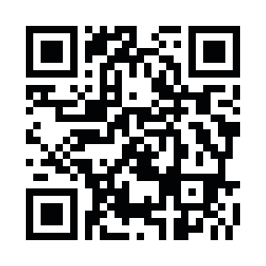  https://www.city.setagaya.lg.jp/02049/592.html
 | 災害・防犯情報メール配信サービス | メールアドレス事前登録者へ配信  パソコン、携帯電話で受信可能。  ※ドメイン（受信拒否設定）解除か、  受信リストに追加が必要  【配信内容】  ・地震と津波  ・気象情報  ・天気予報  ・防犯情報  ・雨量  ・河川水位  ・緊急なお知らせ  ・消防署からの情報  ・洪水予報 | bousai.setagaya-city@setagaya-city.ktaiwork.jp  
 | 緊急速報メール | 配信時点で世田谷区内にいる方の携帯電話全てに配信を実施  登録不要 | 株式会社エヌ・ティ・ティ・ドコモ  ソフトバンクモバイル株式会社  ＫＤＤＩ株式会社  楽天モバイル株式会社
 | テレビのデータ放送 | 気象・避難・解説避難所等 | リモコンのdボタン
 | ケーブルテレビ | 区内の身近な災害情報など | イッツ・コミュニケーションズ  ジェイコム東京

